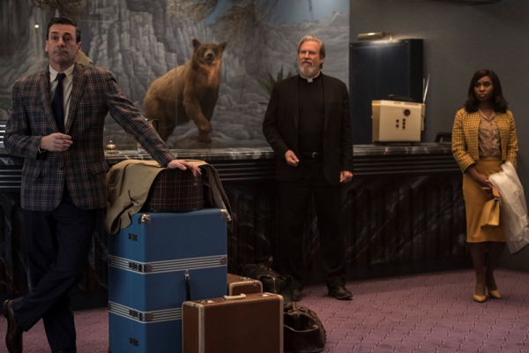
Zlé časy v El Royale
(Bad Times at the El Royale)
Premiéra: 11. 10. 2018

20th Century Fox, USA, 2018
Réžia: Drew Goddard
Scenár: Drew Goddard
Kamera: Seamus McGarvey
Hudba: Michael Giacchino
Hrajú: Jeff Bridges, Cynthia Erivo, Dakota Johnson, Jon Hamm, Cailee Spaeny, Chris Hemsworth, Lewis Pullman

Niekoľko cudzincov sa stretne v zašlom hoteli s názvom El Royale. Nemajú nič spoločného okrem tajomstiev, ktoré každý z nich skrýva. A kedysi vychytený hotel má tiež vlastnú, veľmi temnú minulosť. Film Zlé časy v El Royale režíroval a scenár k nemu napísal Drew Goddard, ktorý stojí za filmami ako Marťan alebo Chata v horách. Pod jeho vedením vo filme excelujú herecké hviezdy ako Jeff Bridges, Chris Hemsworth alebo Dakota Johnson.
Hotel El Royale leží neďaleko jazera Tahoe a prechádza priamo cez neho hranica dvoch amerických štátov, Nevady a Kalifornie. Hostia si tak môžu vybrať izbu buď v Nevade alebo v Kalifornii a porušovať či dodržiavať zákony jedného alebo druhého. Tento hollywoodskými celebritami kedysi obľúbený hotel má svoje slávne časy dávno za sebou. Jeho slávu pripomínajú len čiernobiele fotografie slávnych hostí na stenách, chátrajúci luxusný interiér, veľký jukebox so starými šlágrami a neurotický zamestnanec, ktorý sám všetko udržuje v chode.
Keď sa v jednom dni v hoteli zíde päť hostí, je to podozrivé. Kňaz, soulová speváčka, dve mladé dievčatá a niekto, kto na prvý pohľad vyzerá ako obchodný cestujúci. Podozrivým je aj hotel El Royale, ktorý nielen vo svojich stenách ale aj pod podlahou ukrýva mnohé tajomstvá. S príchodom noci a ďalších nepozvaných hostí bude mať každý z prítomných v El Royale aspoň jednu šanci na vlastné vykúpenie, predtým než sa všetko odoberie do horúcich pekiel.

Prístupnosť: nevhodné pre vekovú skupinu maloletých do 15 rokov
Žáner: mysteriózny thriller
Verzia: anglicky so slovenskými titulkami
Stopáž: 140 min
Formát: 2D DCP, zvuk 5.1 a 7.1
Monopol do: 11. 4. 2020

